

**Server de logs**

B**

10/12/2024

Eloham Caron

Bts SIo 2 SISR

Table des matières

1. Introduction 2

2. Présentation de Loki et son intégration avec Grafana 2

a) Pourquoi utiliser Loki ? 2

b) Fonctionnalités principales de Loki 2

3. Installation de docker 3

4. Installation de loki 4

c) CONFIRMATION DE L'INSTALLATION DE LOKI 4

5. Installer Grafana : 5

6. PREMIÈRE CONNEXION ET CRÉATION DE DASHBOARD SUR GRAFANA 7

7. Installer Grafana Loki on Ubuntu 9

8. Installer Pomptail 12

9. INTÉGRER LOKI COMME SOURCE DE DONNÉES DANS GRAFANA 15

d) Exécution de requêtes avancées 16

10. PERSONNALISATION DU DASHBOARD DANS GRAFANA 17

e) Requête avancée et visualisation personnalisée 18

11. CRÉATION D'UN DASHBOARD POUR L'AUTHENTIFICATION 23

f) Comptage des erreurs critiques 23

12. Créer un Webhook Discord 26

# Introduction

# Présentation de Loki et son intégration avec Grafana

Loki est un outil open-source développé par **Grafana Labs** pour la gestion et l'agrégation des logs. Sa spécificité réside dans sa légèreté et sa simplicité, ce qui permet une gestion efficace des logs, sans les coûts ni la complexité souvent associée aux solutions traditionnelles. Loki est conçu pour simplifier le travail des administrateurs système, des développeurs et des ingénieurs DevOps en offrant une solution de logging moins coûteuse et plus facile à déployer.

Loki se distingue des autres systèmes de gestion des logs, comme **Elasticsearch**, en adoptant une méthode d'indexation limitée. Au lieu d'indexer chaque champ de chaque log, Loki se concentre uniquement sur l'indexation des labels (paires clé-valeur) associés aux flux de logs. Cela réduit considérablement les besoins en stockage et en ressources, ce qui le rend beaucoup plus performant dans des environnements exigeants

## Pourquoi utiliser Loki ?

Loki offre plusieurs avantages significatifs qui le rendent attrayant pour les environnements DevOps. Tout d'abord, il simplifie la **gestion des logs** en réduisant la complexité de l'indexation. Contrairement aux systèmes traditionnels, Loki ne nécessite pas de coûteux clusters d'indexation et de stockage. Cette approche simplifiée réduit également le temps nécessaire pour configurer et gérer le système.

Loki est également **rentable**. Sa méthode de gestion des logs est moins gourmande en espace de stockage, notamment grâce à l'utilisation de **chunks compressés** pour stocker les logs. Cela permet d'optimiser l'utilisation des ressources et de gérer de grands volumes de données tout en gardant les coûts sous contrôle.

Loki se distingue également par sa **flexibilité d'intégration**. Il peut collecter des logs provenant de nombreuses sources différentes, telles que **Kubernetes**, **Docker**, ou encore des fichiers journaux classiques présents sur des systèmes Linux ou Windows. Loki s'intègre aussi facilement avec des collecteurs de logs comme **Promtail**, **Fluentd**, ou **Logstash**, permettant ainsi une centralisation des logs quel que soit l’environnement.

## Fonctionnalités principales de Loki

Loki propose une série de fonctionnalités qui en font un choix particulièrement adapté pour la gestion des logs dans des environnements complexes. Ces fonctionnalités permettent non seulement d’optimiser les performances, mais aussi de simplifier l’administration des logs.

**Indexation limitée**

Une des principales caractéristiques de Loki est son approche d'**indexation limitée**. Contrairement aux systèmes traditionnels, qui indexent chaque ligne de log, Loki choisit de n'indexer que les **labels** associés aux flux de logs. Les labels sont des paires clé-valeur qui permettent d’identifier rapidement les logs. Par exemple, les logs d’une application spécifique sur un serveur peuvent être étiquetés avec des labels comme {job="application", instance="server1"}. Cette méthode réduit considérablement la charge d’indexation tout en simplifiant l’organisation et la recherche des logs.

**Organisation en Streams**

Les logs dans Loki sont ensuite regroupés en **streams**. Un stream est une collection de logs partageant les mêmes labels, ce qui permet de structurer les données de manière logique. Chaque stream est défini par une combinaison unique de labels, ce qui permet de localiser rapidement un ensemble précis de logs. Cela rend les recherches plus efficaces et facilite le filtrage des logs en fonction des critères définis par l'utilisateur.

**Stockage en Chunks compressés**

Loki utilise un système de **chunks compressés** pour optimiser le stockage des logs. Un chunk est un bloc de données qui contient une série de logs et est compressé pour réduire l’empreinte sur le disque. Cette méthode permet de gagner de l’espace de stockage tout en améliorant les performances de lecture et d’écriture des logs. De plus, les chunks peuvent être stockés localement ou sur des services Cloud comme **AWS S3** ou **Google Cloud Storage**, selon les préférences de configuration et les besoins en scalabilité.

**Requêtes avec LogQL**

Loki utilise un langage de requête spécifique appelé **LogQL**, qui permet d'interroger les logs de manière performante. LogQL est similaire à **PromQL**, le langage de requête utilisé par Prometheus, ce qui facilite son adoption par les utilisateurs déjà familiers avec ce dernier. Grâce à LogQL, il est possible de filtrer les logs selon les labels et d’effectuer des analyses plus poussées. Par exemple, une requête comme {job="app"} |= "error" permet de rechercher tous les logs d'une application contenant le mot "error". Cela rend les analyses très ciblées et rapides, même dans des environnements avec de grandes quantités de données.

# Installation de docker

Pour installer Docker sur une machine Ubuntu, voici les étapes suivies et le résultat obtenu :

Commande exécutée :

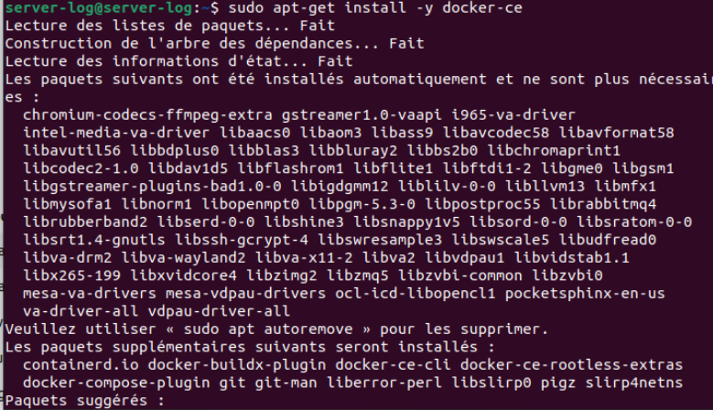

# Installation de loki

**Installation avec Docker**

L’installation de Loki avec Docker est rapide et simple. Voici les étapes pour lancer Loki en tant que conteneur Docker :

1. Téléchargez et exécutez l’image Docker officielle de **Loki** :

docker run -d --name loki -p 3100:3100 grafana/loki:2.9.7

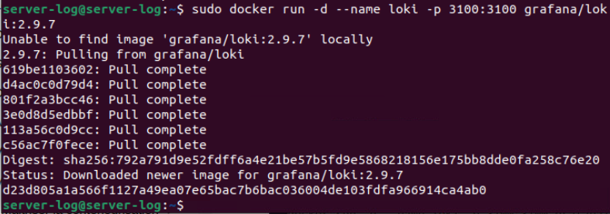

Vous pouvez personnaliser la configuration en montant un fichier de configuration dans le conteneur. Créez un fichier loki-config.yaml avec votre configuration souhaitée et lancez le conteneur avec le montage du fichier de configuration :

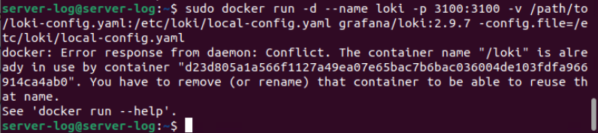

## CONFIRMATION DE L'INSTALLATION DE LOKI

L'installation de Loki est confirmée. Pour vérifier que tout fonctionne correctement, l'URL http://localhost:3100/metrics a été ouverte dans le navigateur. Cela a affiché une liste complète des métriques disponibles, prouvant que le service Loki est opérationnel. Parmi les métriques visibles, on retrouve des informations comme le nombre actuel de clients du distributeur ou le temps passé sur les requêtes KV.

Ces données confirment que le service Loki est bien configuré et actif. Vous pouvez maintenant commencer à utiliser Loki pour surveiller et analyser vos logs.

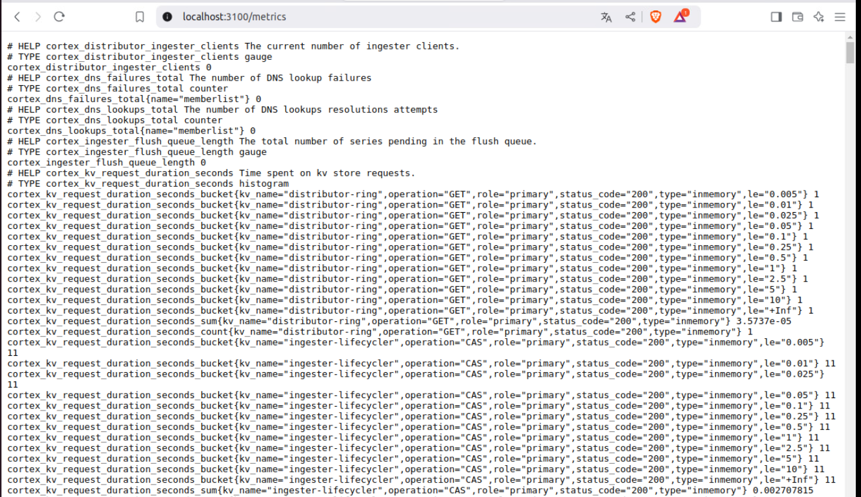

Les métriques Loki sont visibles, confirmant que le service fonctionne correctement.

installation de Loki est réussie et le service est opérationnel.

# Installer Grafana :

Pour installer Grafana, les étapes suivantes ont été suivies.

Tout d'abord, le paquet software-properties-common a été vérifié pour être à jour et ajouté le dépôt Grafana avec la commande :

sudo apt-get install -y software-properties-common

sudo add-apt-repository "deb https://packages.grafana.com/oss/deb stable main"

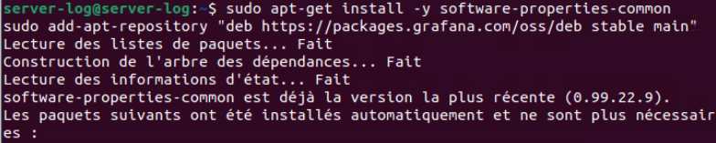

Ensuite, la clé GPG du dépôt a été ajoutée pour garantir la fiabilité des paquets :

curl https://packages.grafana.com/gpg.key | sudo apt-key add -

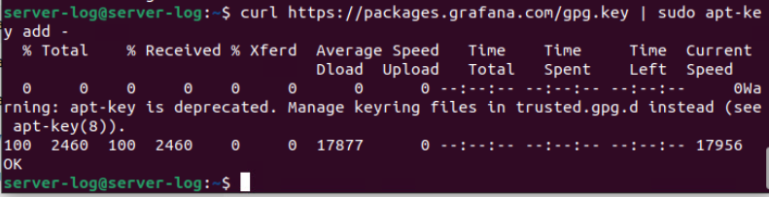

Après cela, les listes de paquets ont été mises à jour pour inclure le dépôt Grafana :

sudo apt-get update

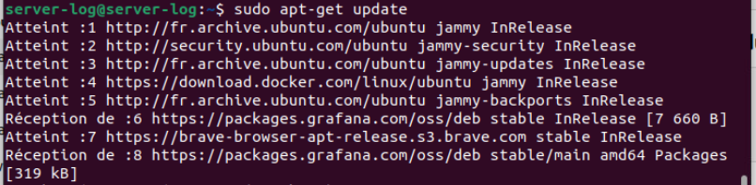

L'installation de Grafana peut maintenant être réalisée sans problème avec la commande suivante :

sudo apt-get install grafana

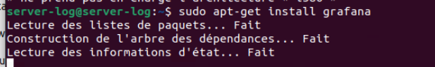

Après l'installation de Grafana, une vérification a été effectuée en accédant à l'URL http://localhost:3000/metrics. Les métriques affichées confirment que Grafana est correctement installé et fonctionne. Parmi les métriques visibles, on retrouve des données relatives aux ressources CPU, à la gestion mémoire, et aux tâches exécutées par le processus Grafana.

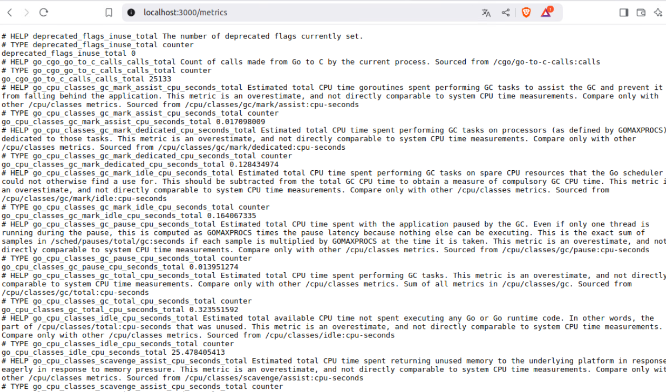

Ces résultats indiquent que Grafana est pleinement opérationnel et prêt à être utilisé pour la visualisation et la gestion des métriques.

# PREMIÈRE CONNEXION ET CRÉATION DE DASHBOARD SUR GRAFANA

Après l'installation, l'accès à l'interface web de Grafana via http://localhost:3000 a été vérifié avec succès. L'écran de connexion s'affiche correctement, confirmant que le service est bien actif.

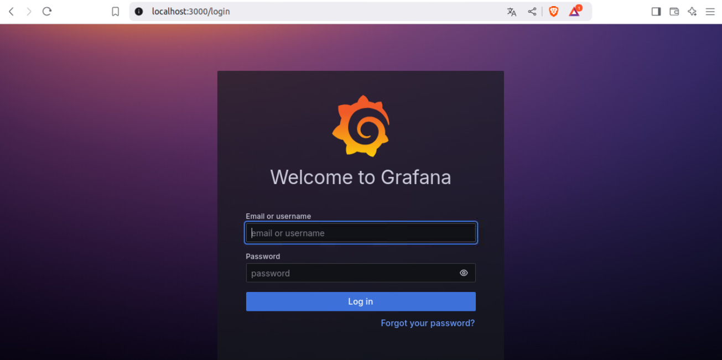Après connexion avec les identifiants par défaut (admin/admin), l'accès au tableau de bord principal de Grafana a été validé. Si une page "Page not found" apparaît, cela indique qu'aucun tableau de bord n'est encore créé.

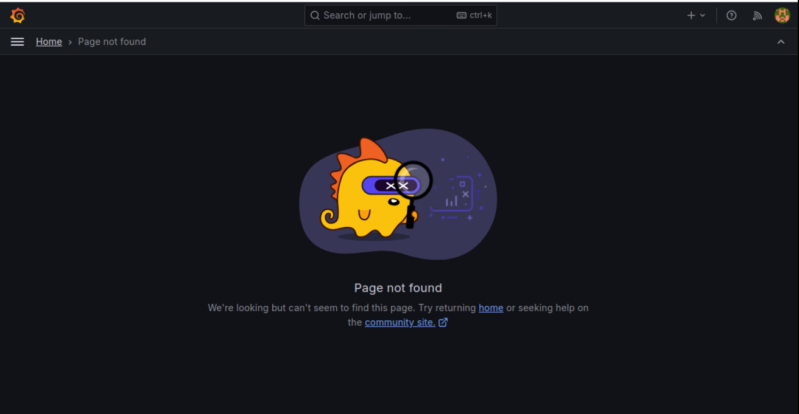

En accédant à la section **Dashboards**, l'option "Create Dashboard" est disponible pour configurer un premier tableau de bord personnalisé. Cela confirme que Grafana est prêt pour l'intégration de métriques et la visualisation des données.

Pour créer un nouveau tableau de bord dans Grafana, accédez à l'onglet **Dashboards** dans le menu de gauche. Cliquez sur le bouton **+ Create Dashboard** pour démarrer la configuration de votre premier tableau de bord.

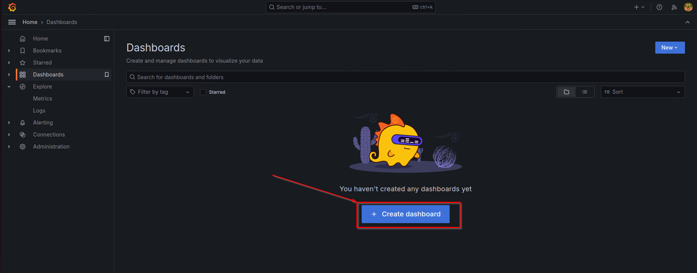

Une fois dans le nouvel écran de tableau de bord, cliquez sur le bouton **+ Add Visualization**. Cela permet d'ajouter une source de données et de commencer à configurer des graphiques, statistiques ou autres types de visualisations.

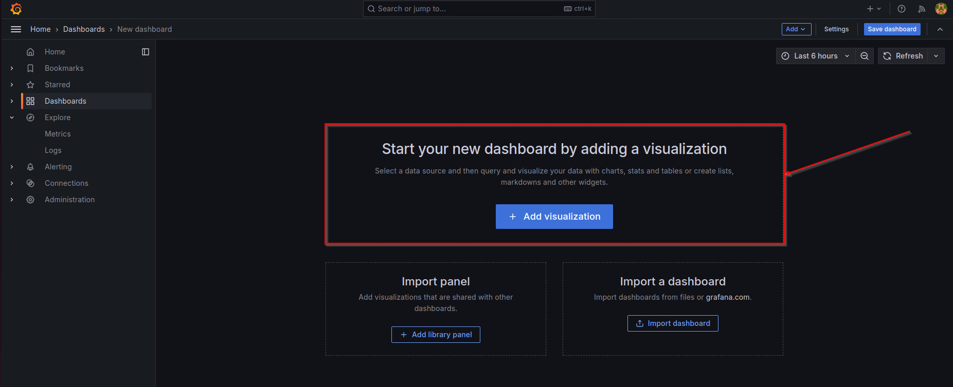

Pour connecter une source de données, accédez au menu **Connections** > **Data Sources**. Recherchez la source de données nommée **Loki** dans la liste et sélectionnez-la. Configurez les paramètres nécessaires pour que Grafana puisse récupérer et afficher les données.

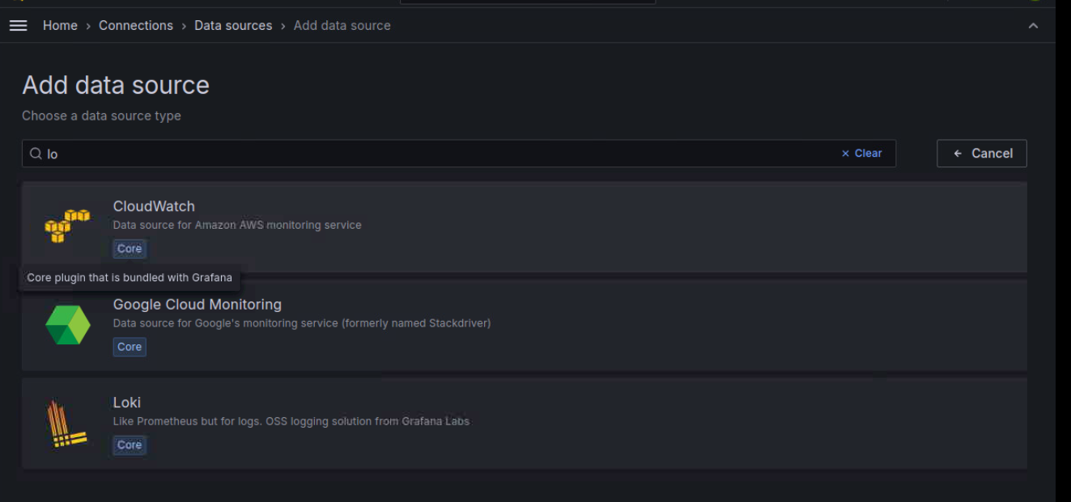



Pour configurer une requête avec la source de données **Loki**, suivez ces étapes :

Accédez à l'interface de création de visualisation dans votre tableau de bord. Dans la section **Queries**, sélectionnez la source de données **Loki** dans le menu déroulant. Une fois sélectionnée, vous pouvez configurer les options de requête (Query options) et ajuster les paramètres comme l'intervalle de récupération des données ou la granularité. Utilisez l'inspecteur de requêtes (Query inspector) si vous souhaitez analyser les détails de vos requêtes.

Cela vous permettra de visualiser les données issues de Loki directement dans Grafana.

# Installer Grafana Loki on Ubuntu

Utilisez la commande suivante pour télécharger la dernière version de Loki directement depuis le dépôt GitHub :

curl -s https://api.github.com/repos/grafana/loki/releases/latest | grep browser_download_url | cut -d '"' -f 4 | grep loki-linux-amd64.zip | wget -i -

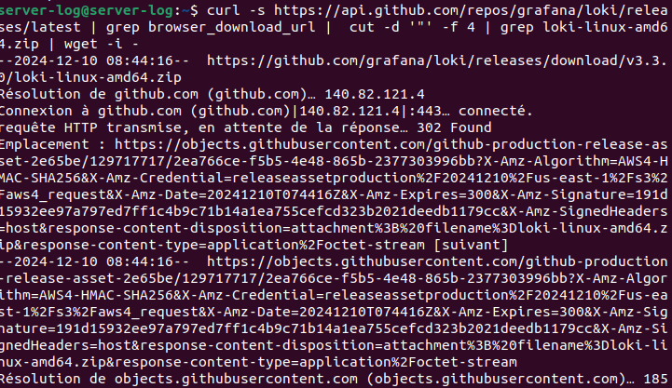Cela téléchargera le fichier loki-linux-amd64.zip sur votre machine.

**Extraction du fichier**

Décompressez le fichier téléchargé avec la commande suivante :

sudo apt install unzip



Le binaire loki-linux-amd64 sera extrait.

**Déplacement du binaire**

Déplacez le binaire Loki dans le répertoire /usr/local/bin pour qu'il soit accessible globalement :

unzip loki-linux-amd64.zip

Move the extracted binary file to /usr/local/bin/loki.

sudo mv loki-linux-amd64 /usr/local/bin/loki



Le fichier de configuration par défaut de Loki a été téléchargé depuis le dépôt officiel vers /etc/loki-local-config.yaml :

sudo wget -O /etc/loki-local-config.yaml

<https://raw.githubusercontent.com/grafana/loki/main/cmd/loki/loki-local-config.yaml>

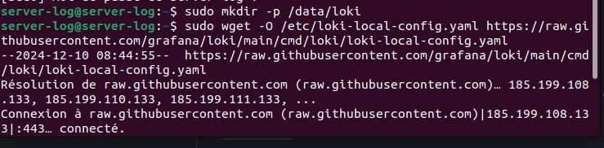

Le fichier de configuration a été ouvert pour modifications :

sudo sudo /etc/loki-local-config.yaml



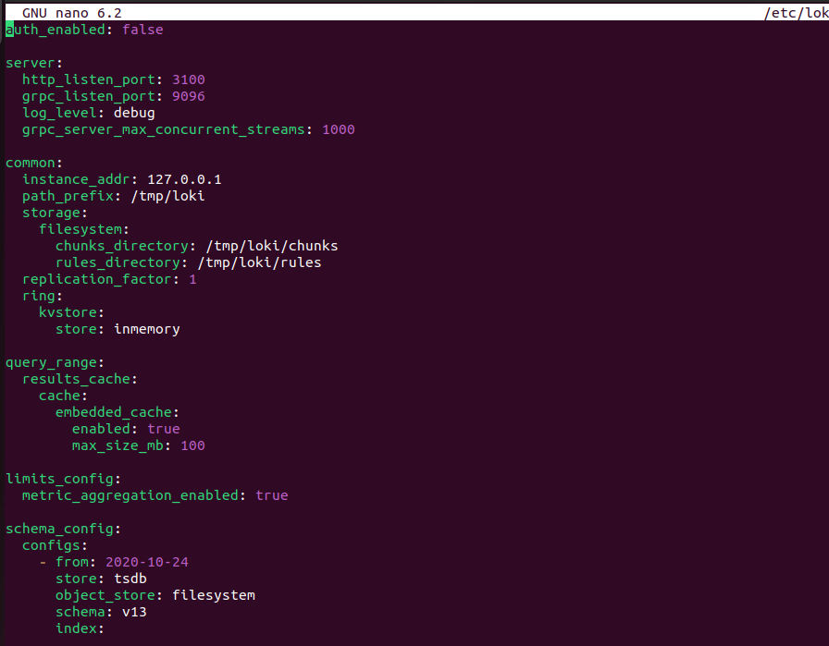

Pour configurer Loki en tant que service, créez un fichier de service avec la commande :

sudo nano /etc/systemd/system/loki.service



Ajoutez le contenu suivant dans le fichier loki.service :

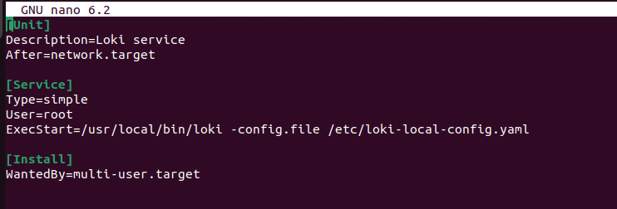

Une fois le service configuré, démarrez Loki et vérifiez qu'il fonctionne :

sudo systemctl daemon-reload

sudo systemctl start loki

sudo systemctl enable loki

**Vérification des métriques Loki**

Pour vérifier que Loki fonctionne correctement après sa configuration et son démarrage en tant que service, accédez à l'URL suivante dans un navigateur web :

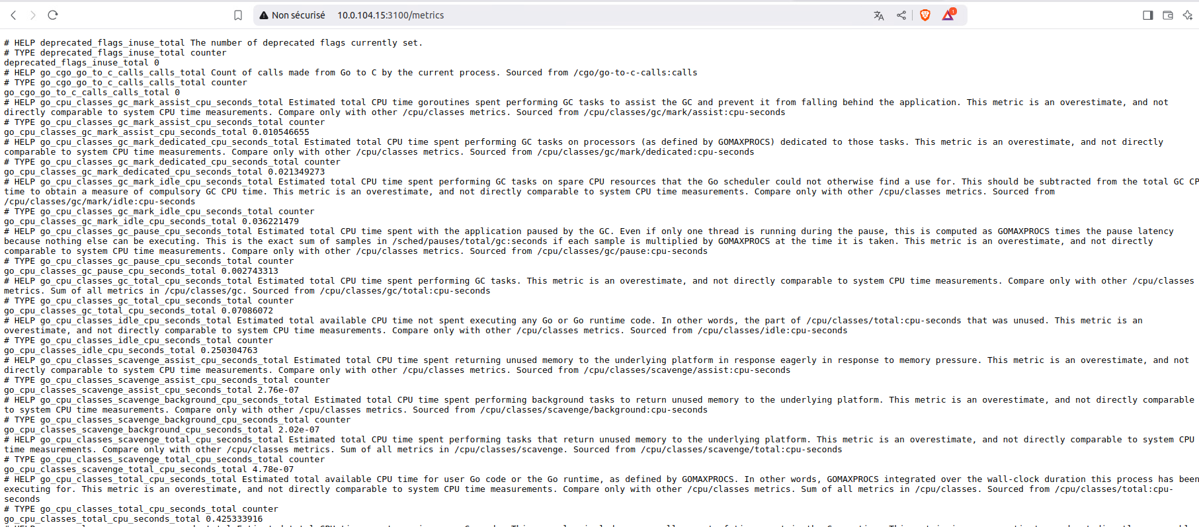

La présence de ces métriques confirme que Loki est opérationnel et prêt à collecter et analyser les logs.

# Installer Pomptail

Pour installer Promtail, commencez par télécharger la dernière version depuis le dépôt officiel GitHub. La commande utilisée est :

curl -s https://api.github.com/repos/grafana/loki/releases/latest | grep browser_download_url | cut -d '"' -f 4 | grep promtail-linux-amd64.zip | wget -i -

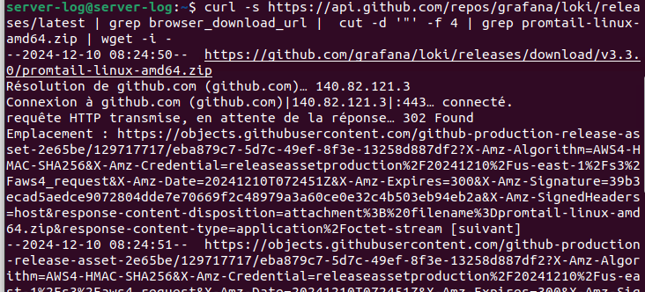

Cette commande télécharge le fichier promtail-linux-amd64.zip.

Une fois le fichier téléchargé, décompressez-le en utilisant la commande :

unzip promtail-linux-amd64.zip

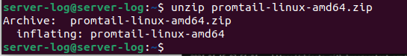

Déplacez le binaire extrait dans le répertoire /usr/local/bin pour qu'il soit accessible globalement :

sudo mv promtail-linux-amd64 /usr/local/bin/promtail



Pour vérifier l'installation de Promtail, exécutez la commande suivante :

promtail --version

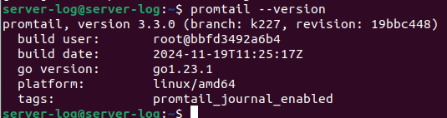

La capture montre la version installée, ici 3.3.0, confirmant que Promtail est correctement installé.

Créez un fichier de configuration pour Promtail à l'emplacement /etc/promtail-local-config.yaml en utilisant la commande :

sudo nano /etc/promtail-local-config.yaml



Voici un exemple de contenu pour le fichier promtail-local-config.yaml :

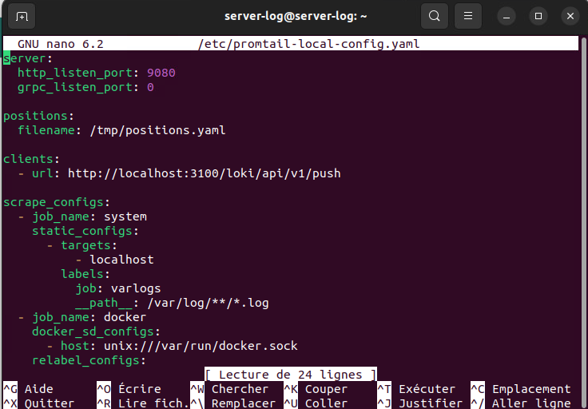

Pour exécuter Promtail en tant que service système, créez un fichier de service avec la commande suivante :

sudo nano /etc/systemd/system/promtail.service



Dans le fichier promtail.service, ajoutez les configurations suivantes :

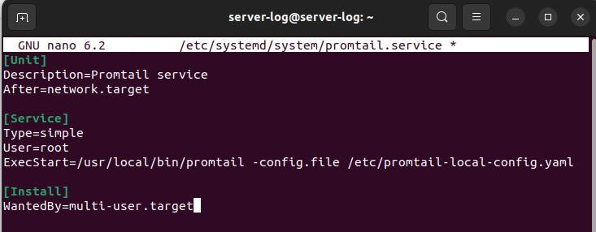

Ce fichier configure Promtail pour démarrer automatiquement avec le système et utiliser le fichier de configuration spécifié.

Rechargez la configuration des services systemd pour inclure le nouveau service Promtail :

sudo systemctl daemon-reload



Une fois cette étape terminée, vous pouvez démarrer et activer Promtail avec les commandes suivantes :

sudo systemctl start promtail.service



sudo systemctl enable promtail.service



Pour confirmer que Promtail est correctement configuré et en cours d'exécution, utilisez la commande suivante :

sudo systemctl status promtail.service

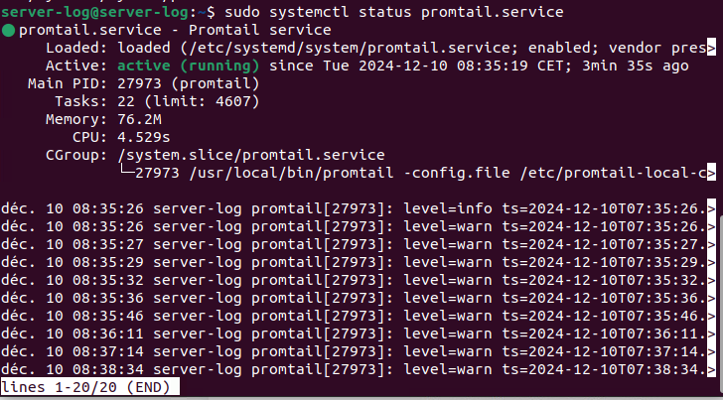

La capture montre que le service **Promtail** est bien actif et en cours d'exécution (active (running)). Les logs en direct sont affichés, indiquant que Promtail fonctionne normalement et collecte les données spécifiées dans son fichier de configuration.

Promtail est maintenant opérationnel. Vous pouvez vérifier les logs collectés dans Loki via Grafana.

# INTÉGRER LOKI COMME SOURCE DE DONNÉES DANS GRAFANA

Pour connecter Loki à Grafana, accédez à **Connections** > **Data sources** et cliquez sur **Add new connection**. Sélectionnez **Loki** comme type de source de données. Dans la section **Connection**, entrez l’URL de votre instance Loki, ici http://10.0.104.15:3100. Enregistrez la configuration.

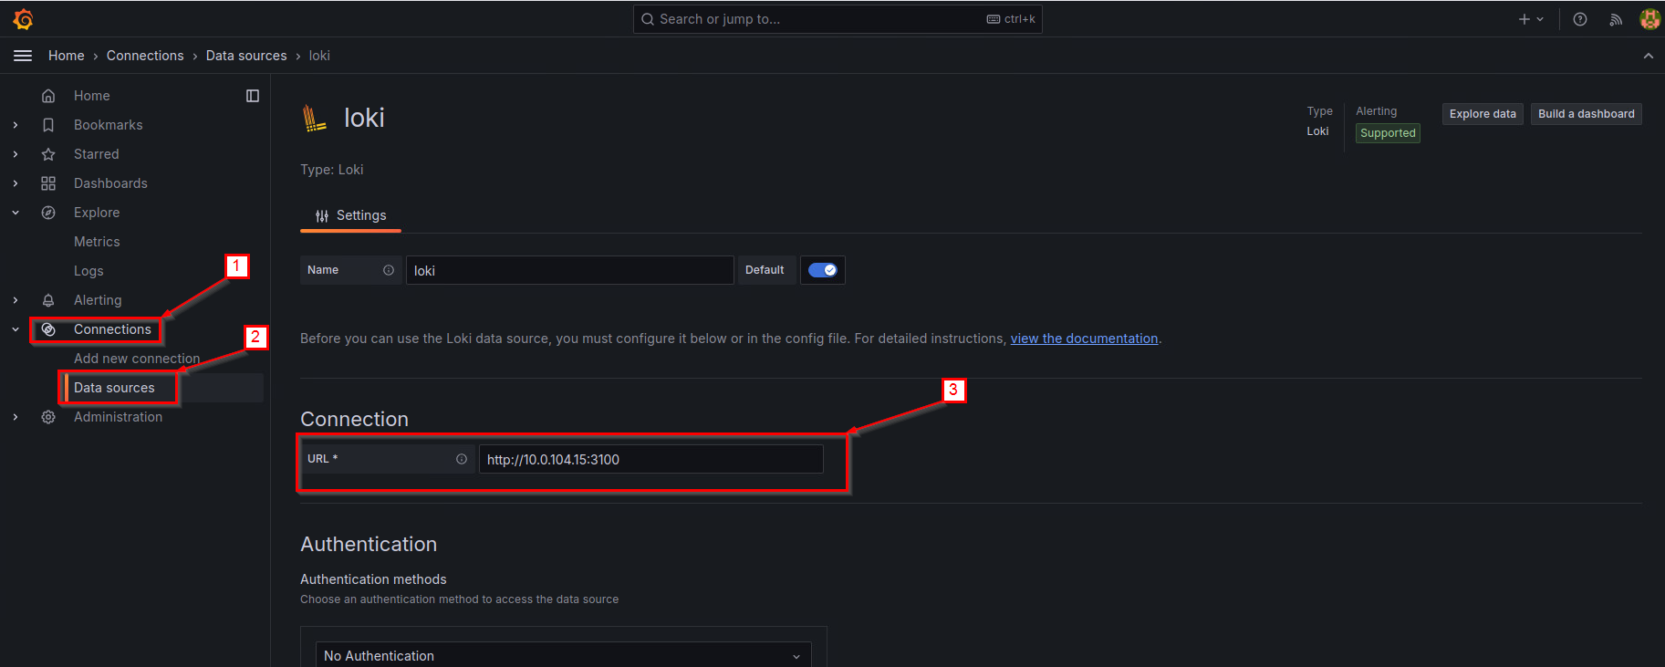

Une fois la configuration enregistrée, Grafana vérifie automatiquement la connexion à Loki. La confirmation "Data source successfully connected" indique que la source de données est fonctionnelle et prête à être utilisée.



Pour explorer les logs envoyés à Loki, accédez à l'onglet **Explore** dans Grafana. Sélectionnez **Loki** comme source de données. Utilisez les **Label filters** pour filtrer les logs, ici avec le label job = varlogs. Cliquez sur **Run query** pour afficher les logs collectés.

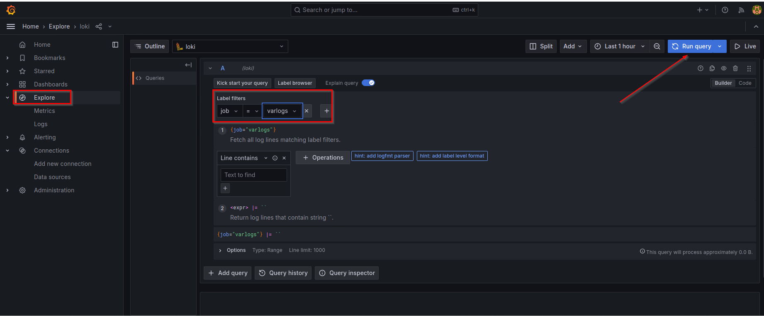

Dans l'onglet **Explore**, les logs collectés par Promtail et envoyés à Loki sont affichés en temps réel. Les filtres permettent de spécifier des critères comme les labels associés, ici job=varlogs. Cela vous aide à visualiser les logs pertinents en fonction de vos besoins.

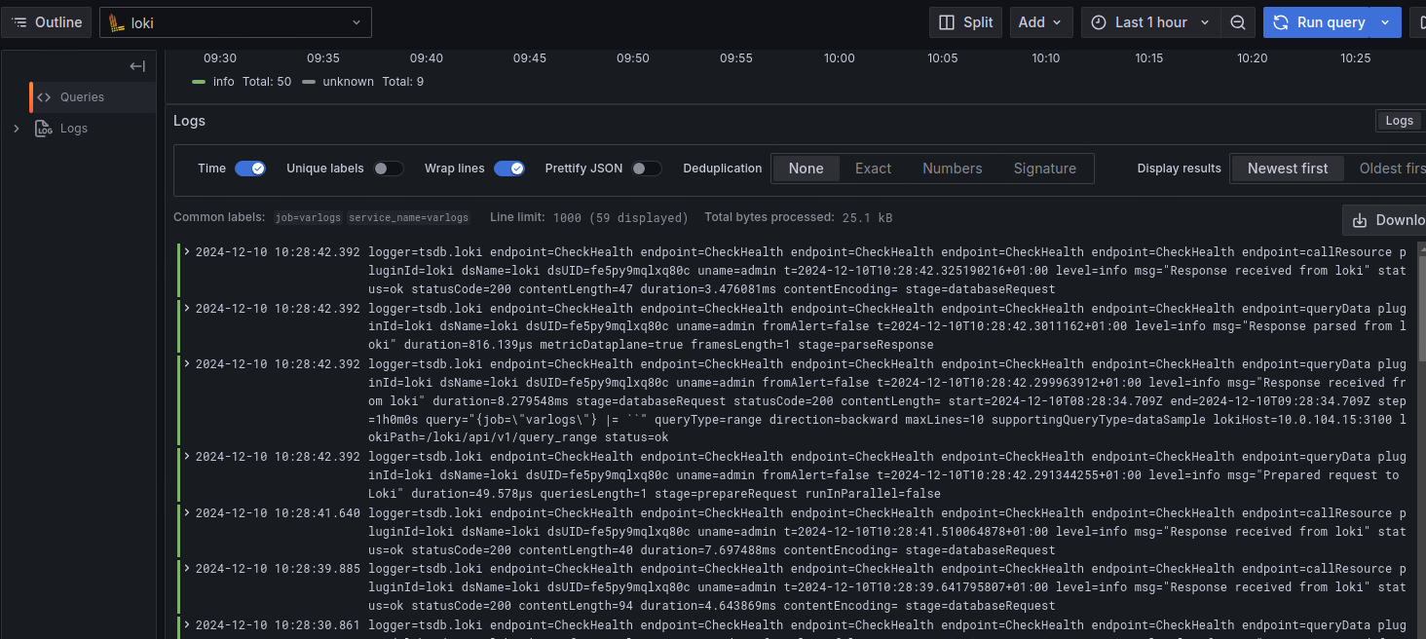

Dans l'onglet **Logs**, les données sont représentées sous forme de graphiques combinés avec les logs bruts. Cette vue permet une analyse rapide des tendances et des anomalies. Par exemple, les logs de service spécifiques avec le label service peuvent être explorés.

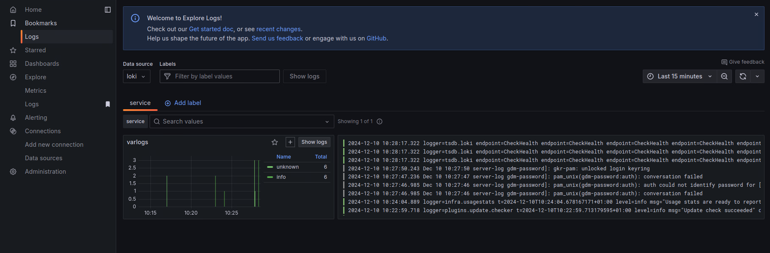

## Exécution de requêtes avancées

Grafana permet d'exécuter des requêtes avancées sur les logs collectés. Dans cette capture, une requête pour compter le nombre de logs par intervalle de 5 minutes est utilisée :

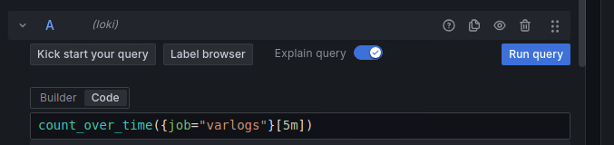

Cette requête fournit des informations agrégées pour une analyse plus approfondie.

Cette capture montre une visualisation sous forme de graphique temporel. En utilisant la requête LogQL suivante :

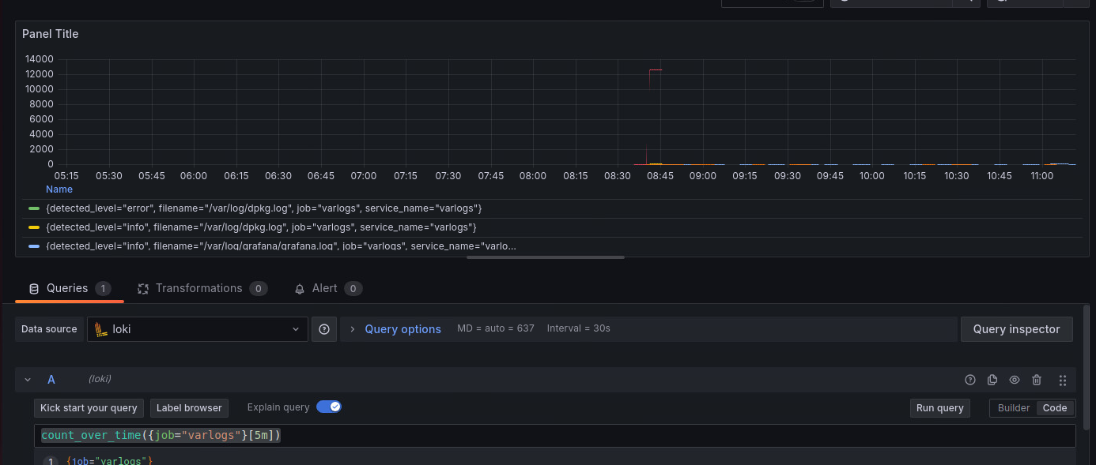

**Diagramme circulaire des niveaux de logs**

Une autre visualisation est réalisée sous forme de diagramme circulaire (pie chart). Les logs sont répartis en fonction de leurs niveaux détectés (info, error, unknown) et affichent une représentation visuelle claire des proportions entre chaque type de log. Les données sources incluent les fichiers et labels associés, tels que /var/log/dpkg.log ou /var/log/auth.log.

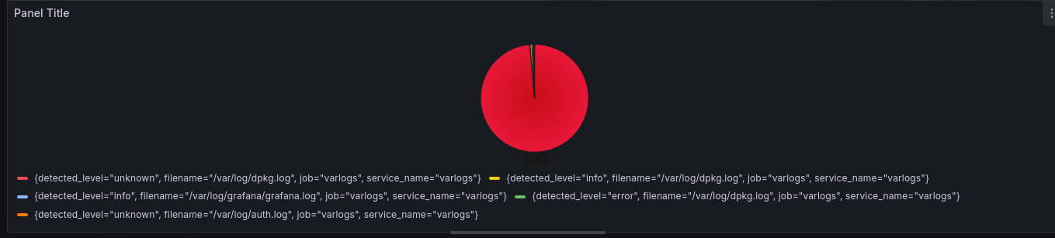

# PERSONNALISATION DU DASHBOARD DANS GRAFANA

Les tableaux de bord dans Grafana sont des outils essentiels pour surveiller, analyser et visualiser en temps réel les performances d'un système ou d'une infrastructure. Ils permettent de regrouper différentes sources de données sous une interface unique et de personnaliser leur affichage selon les besoins spécifiques des utilisateurs.

Un tableau de bord bien structuré favorise une gestion proactive grâce à des indicateurs clés présentés de manière visuelle et intuitive. Les graphiques, diagrammes, et autres widgets aident à détecter rapidement les anomalies, à identifier des tendances, ou à suivre des métriques précises comme le taux d'erreurs, les pics de charge ou les performances d'applications.

**Points-clés de la configuration d'un tableau de bord :**

1. **Hiérarchisation des informations :** Chaque tableau doit répondre à un objectif spécifique : surveillance des logs, suivi des performances ou analyse des anomalies.
2. **Utilisation de panneaux personnalisés :** Les panneaux peuvent afficher des métriques sous forme de graphiques, de tableaux ou de logs bruts. Les visualisations peuvent être adaptées pour représenter des données temporelles, des proportions ou des valeurs absolues.

## Requête avancée et visualisation personnalisée

Dans cette capture, une requête LogQL est utilisée pour personnaliser le tableau de bord. La requête suivante est appliquée :

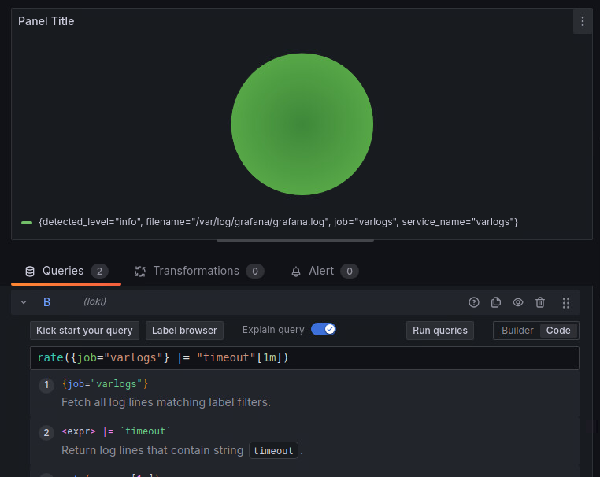

**Filtrage :** La clause |= "timeout" sélectionne uniquement les lignes de logs contenant le mot-clé timeout.

**Calcul du taux :** La fonction rate calcule la fréquence d’apparition de ces logs sur une période glissante de 1 minute ([1m]).

**Visualisation :** Les résultats sont représentés sous forme de diagramme circulaire pour identifier rapidement la proportion de logs associés à ce mot-cl

Un panneau de type diagramme circulaire est utilisé pour visualiser la proportion des erreurs détectées dans différents fichiers de logs. La requête LogQL suivante est utilisée pour regrouper les données par niveau et source :

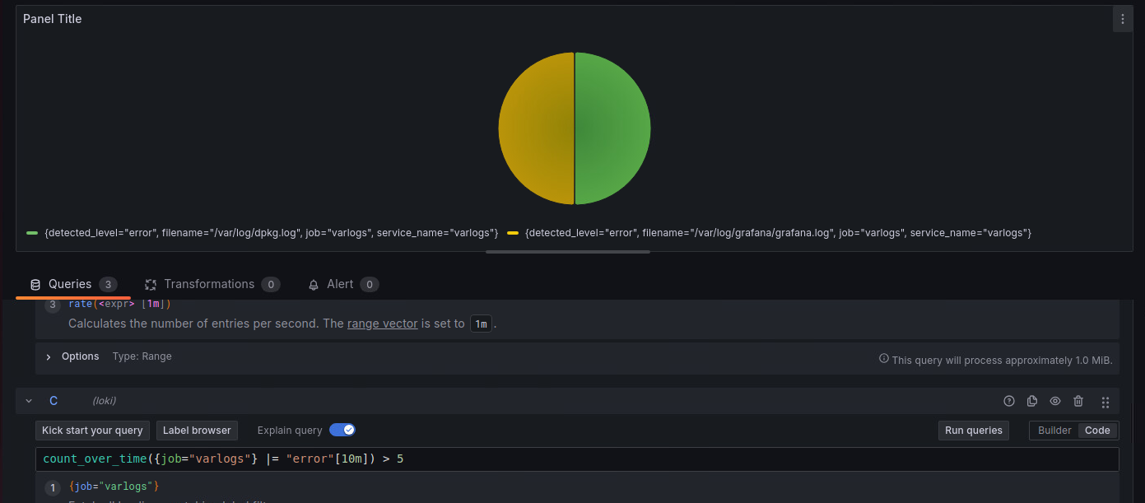

count_over_time({job="varlogs"} |= "error"[10m]) > 5

Cette requête filtre les logs contenant le mot-clé error et affiche leur distribution en fonction de la source. Cela permet de repérer facilement les fichiers générant le plus d'erreurs.

Un panneau de type jauge (gauge) est configuré pour afficher une valeur unique correspondant au nombre total d'erreurs détectées dans une période donnée. La requête utilisée agrège toutes les occurrences d'erreurs :

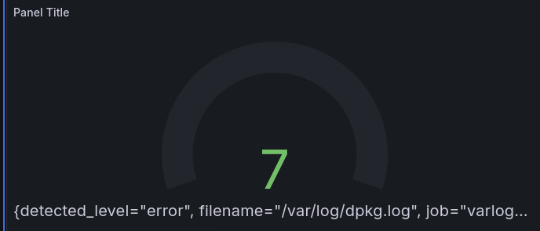

Cette visualisation offre une vue immédiate et claire sur l'état général du système, mettant en évidence la gravité des problèmes.

**Création d’un histogramme dans graphana**

L'histogramme est une visualisation puissante pour analyser la répartition des données dans différentes plages. Dans cette capture, un panneau est configuré pour afficher les logs sous forme d'histogramme

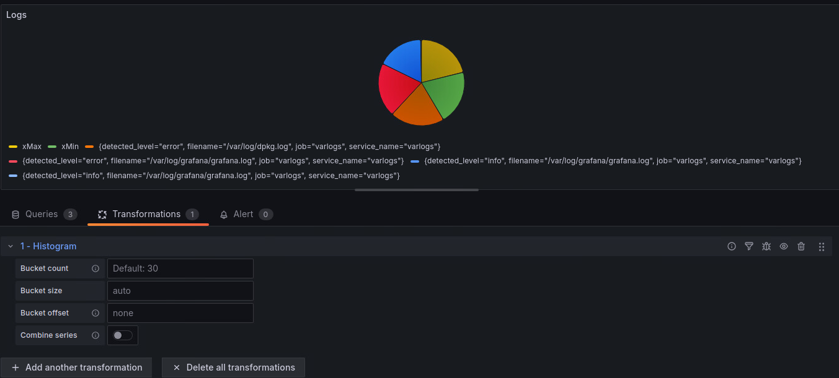

1. **Configuration :**

**Source des données :** Les logs sont extraits à l'aide d'une requête LogQL ciblant des labels spécifiques, par exemple {job="varlogs"}. Cela regroupe les logs en fonction des niveaux détectés (info, error).

**Bucket count:** Définit le nombre de plages dans lesquelles répartir les données (par défaut, 30)

Dans **Alerting > Alert rules**, cliquez sur **New alert rule**.

Donnez un nom à l'alerte, ici **Logs**.

Définissez la requête et la condition d'alerte. Par exemple, utilisez une requête LogQL pour vérifier si les logs contenant des erreurs dépassent un seuil défini :

count_over_time({job="varlogs"} |= "error"[5m])

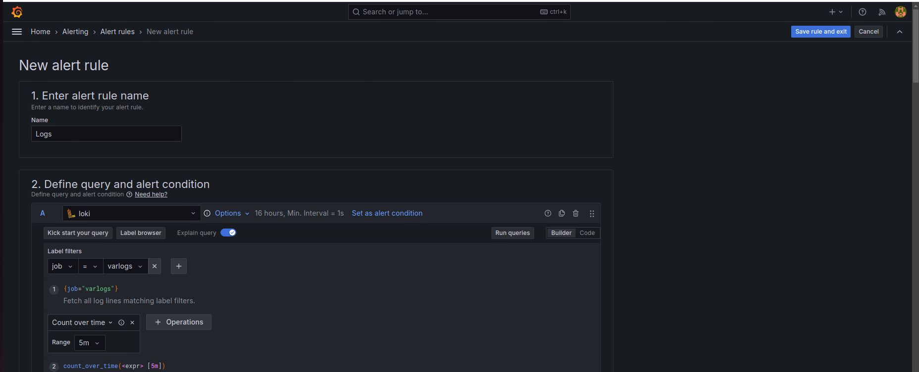

**Réduction (Reduce) :** Transformez les données en une seule valeur. Ici, la fonction **Last** est utilisée pour prendre la dernière valeur de la série.

**Seuil (Threshold) :** Configurez une condition, comme **IS ABOVE 0**, pour déclencher l'alerte si le seuil est dépassé.

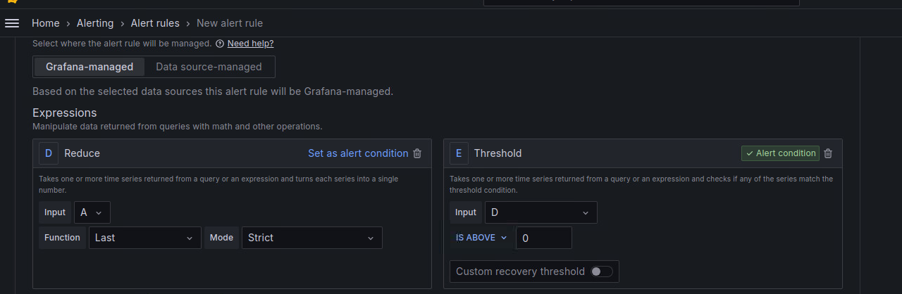

**Evaluation behavior :**

Choisissez un dossier pour enregistrer la règle.

Définissez la fréquence d'évaluation, par exemple toutes les 1 minute.

**Notifications :**

Ajoutez des labels pour mieux identifier l'alerte.

Configurez un canal de notification (e-mail, Slack, etc.) pour être informé dès qu'une alerte est déclenchée.

Dans la section **Set evaluation behavior**, configurez :

**Dossier :** Créez ou sélectionnez un dossier pour organiser les règles d'alerte. Ici, un dossier nommé **Dossier_logs1** est créé.

**Intervalle d'évaluation :** Définissez la fréquence à laquelle la condition d'alerte sera évaluée, par exemple toutes les 1 minute.

**Période d'attente :** Spécifiez un délai avant que l'alerte ne soit déclenchée, ici configuré sur 1 minute pour éviter les faux positifs.

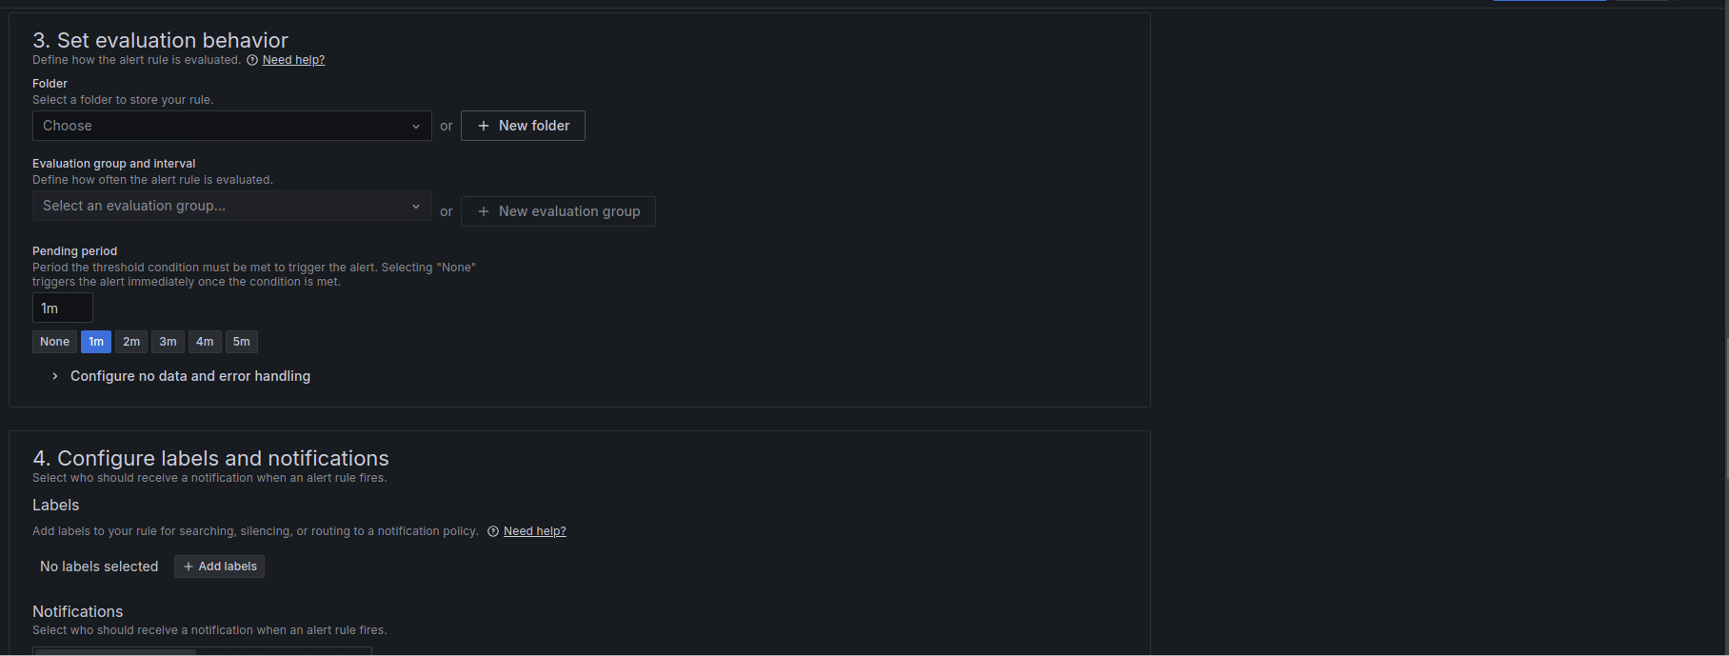

Dans la section **Configure labels and notifications** :

1. Ajoutez des **labels** pour catégoriser les alertes, facilitant leur recherche ou filtrage.
2. Configurez les **notifications**, en sélectionnant un point de contact ou une politique de notification prédéfinie (par exemple, e-mail, Slack, ou webhook).

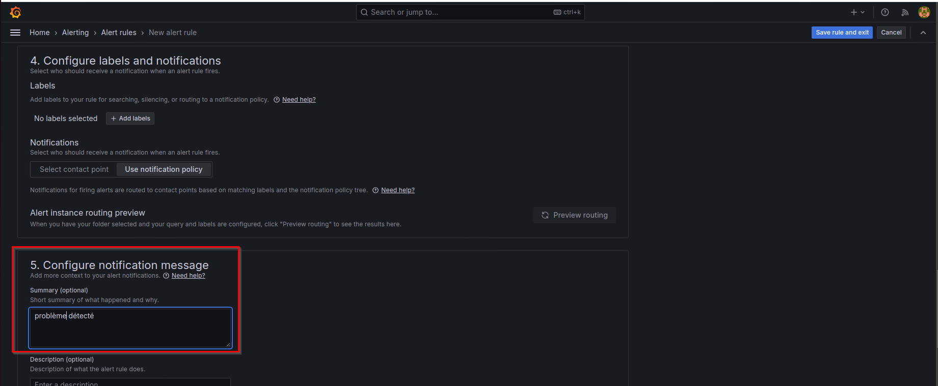

Ajoutez un message personnalisé dans **Configure notification message** pour indiquer les détails de l'alerte :

* **Résumé (Summary):** Une description brève comme : Problème détecté.
* **Description :** Fournissez des détails sur la condition déclenchant l'alerte.

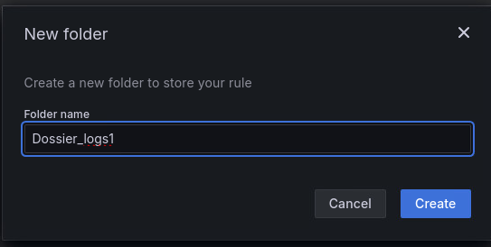

**Intérêt :**

* Organisation : L'utilisation de dossiers facilite la gestion des règles d'alerte, en regroupant celles qui ciblent des services similaires.
* Clarté : Les labels et messages personnalisés aident à identifier rapidement la nature du problème.

Lors de la configuration d'une alerte, un **groupe d'évaluation** peut être défini. Ce groupe regroupe plusieurs règles d'alerte évaluées au même intervalle. Ici, un groupe nommé **Mise au point** est créé avec un intervalle d'évaluation de 1 heure.

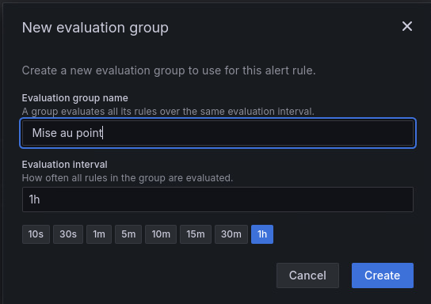

Une fois toutes les configurations terminées, Grafana affiche une confirmation indiquant que la règle d'alerte a été ajoutée avec succès : **"Rule added successfully"**.

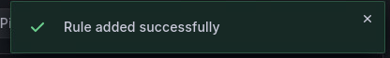

Les alertes configurées sont listées dans un tableau de suivi accessible depuis l'onglet **Alert**. Les informations suivantes y sont présentées :

* **État de l'alerte :** Normal (OK) ou déclenché.
* **Fréquence d'évaluation :** Ici, toutes les 1 heure.
* **Actions :** Liens vers le tableau de bord ou panneau associé, ainsi que l'historique de l'état.

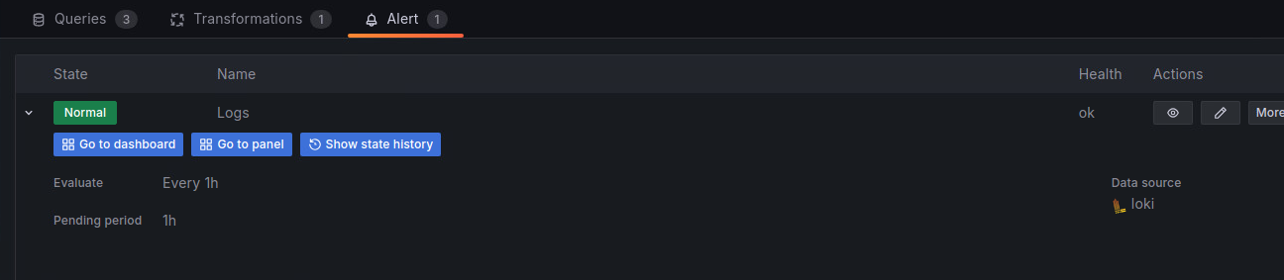

**Intérêt de ce processus :**

1. **Organisation :** Les groupes d'évaluation permettent de structurer et de regrouper les alertes logiquement.
2. **Suivi en temps réel :** Le tableau de suivi fournit une vue d'ensemble de l'état des alertes pour une réponse rapide.
3. **Fiabilité :** Une fois configurée, l'alerte garantit une surveillance continue des conditions critiques définies.

# CRÉATION D'UN DASHBOARD POUR L'AUTHENTIFICATION

Une requête est configurée pour filtrer les logs liés aux composants d'authentification. Voici la requête LogQL utilisée :

{job="varlogs", component="auth"} |= "failed"

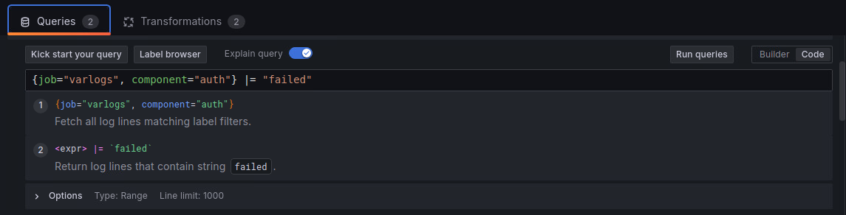

Cette requête extrait uniquement les logs où le composant auth est impliqué et où le terme **"failed"** apparaît.

## Comptage des erreurs critiques

Cela permet de suivre précisément les tentatives d'authentification échouées.

Une autre requête est configurée pour compter les erreurs survenues au cours des 10 dernières minutes, avec une alerte si ce nombre dépasse 5. Requête utilisée :

count_over_time({job="varlogs"} |= "error"[10m]) > 5

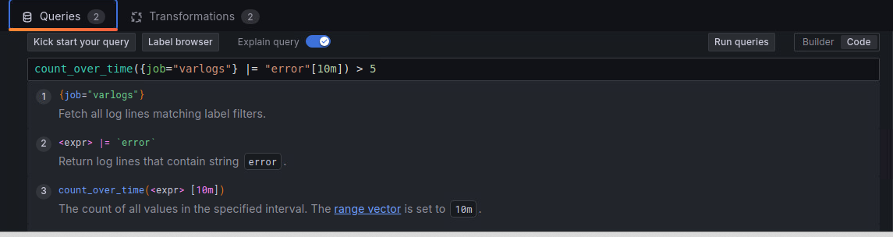

Les données extraites peuvent être visualisées sous forme d'histogramme pour mieux comprendre la répartition des erreurs.

* **Bucket count :** Définit le nombre de colonnes (par défaut, 30).
* **Bucket size :** Ajusté automatiquement selon la plage temporelle.
* **Combine series :** Peut être activé pour fusionner plusieurs séries dans un seul graphique.

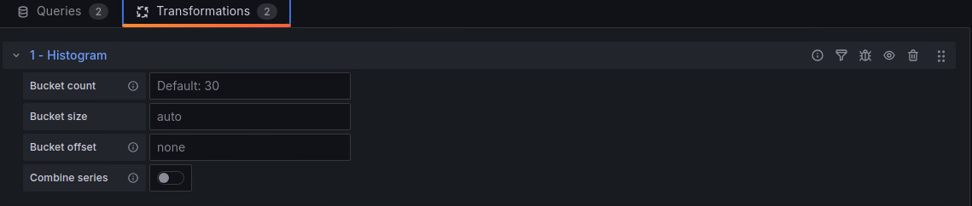

Pour un traitement avancé, une **transformation** est ajoutée avec les paramètres suivants :

**Mode :** Reduce row (réduction par ligne).

**Opération :** Combine les valeurs xMin et xMax.

**Calcul :** Total, pour obtenir la somme totale des occurrences.

**Alias :** Total, pour un affichage plus clair.

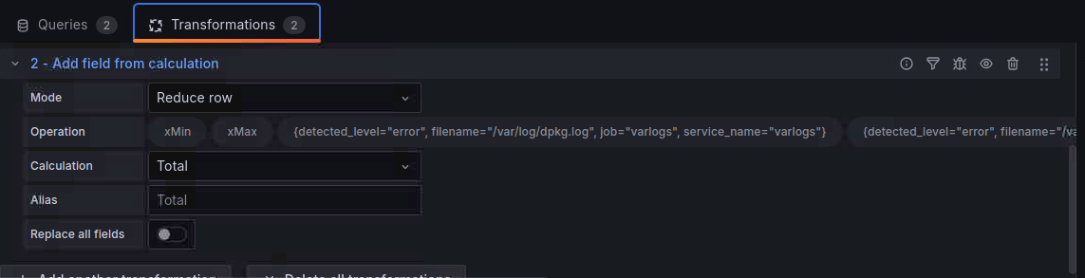

Une vue consolidée sous forme d'histogramme est créée pour montrer les occurrences d'authentifications réussies et échouées :

Chaque barre représente un total pour une période donnée.

Les niveaux (error, info, etc.) sont représentés avec des couleurs distinctes.

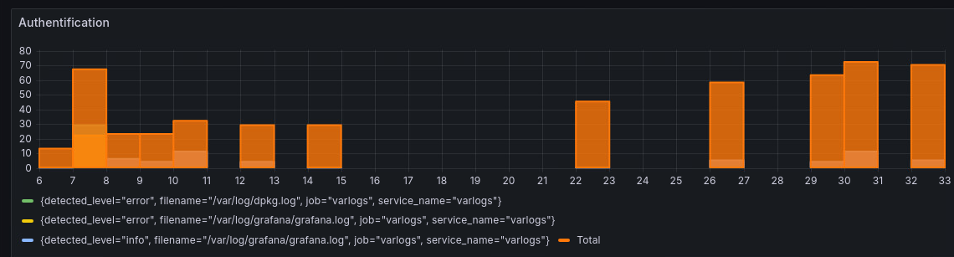

Un histogramme plus détaillé est configuré pour isoler chaque type de log (error ou info) et mieux comprendre leur distribution dans le temps.

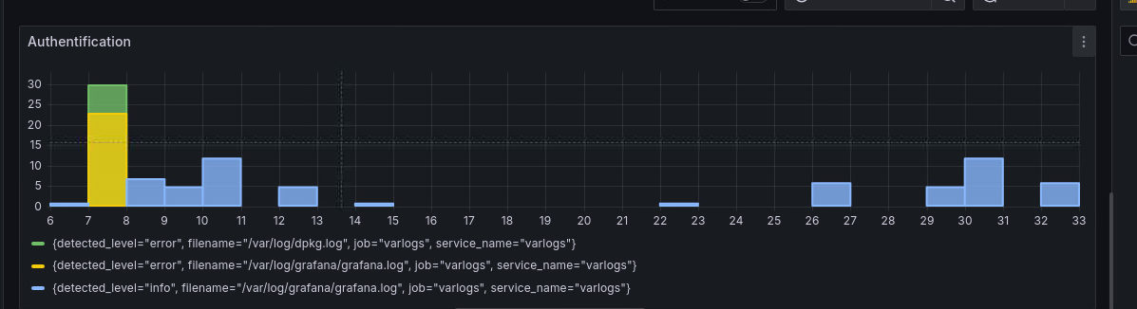

**Données d'entrée (Input data) :**

* Chaque requête contient des champs associés (fields) et des métadonnées (meta).
* Exemple : Une requête détectant les échecs d'authentification avec le composant "auth" et le mot-clé "failed".

**Données de sortie (Output data) :**

* Transformées pour produire un histogramme avec des champs spécifiques.
* Les données résultantes sont organisées et visualisables selon le type défini (histogram).

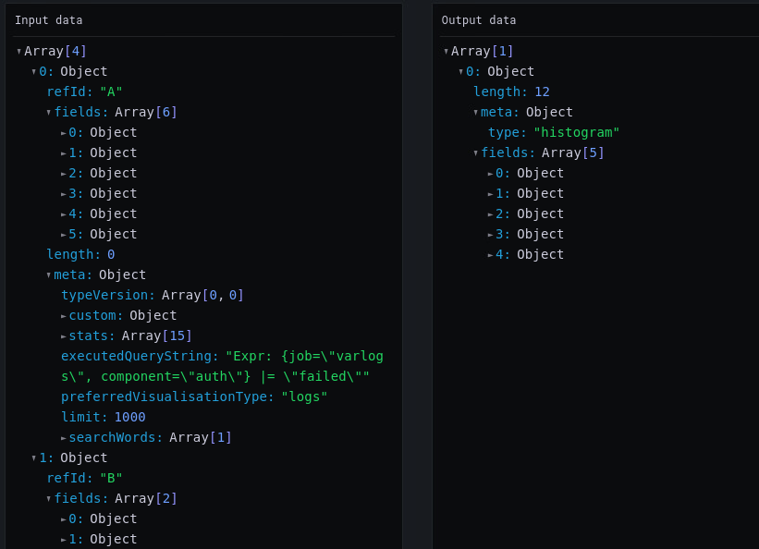

* **Configuration de la légende :**
  + **Visibilité :** La légende est activée pour afficher les informations des séries.
  + **Mode :** Choix entre Liste ou Table pour le style de la légende.
  + **Positionnement :** La légende est placée à droite pour une meilleure clarté visuelle.
  + **Valeurs :** Ajout de calculs comme Last pour afficher les dernières données pertinentes dans la légende.

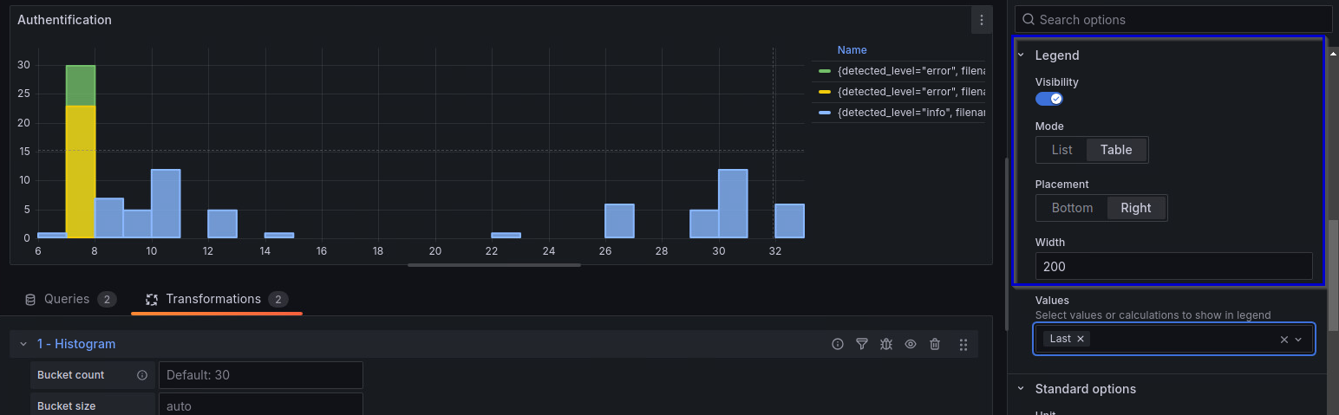

# Créer un Webhook Discord

La création d’un webhook Discord permet d’automatiser l’envoi d’alertes générées par Grafana directement dans un canal Discord. Cette intégration simplifie le suivi des incidents ou anomalies, offrant une notification instantanée à l'équipe concernée. Elle s’avère particulièrement utile dans un environnement collaboratif où la réactivité est cruciale.

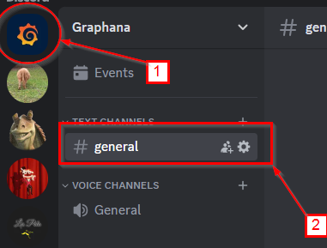

**Étapes pour créer un webhook Discord :**

Sélectionnez votre serveur Discord et accédez au canal où vous souhaitez recevoir les alertes. Ici, nous avons choisi le canal #general.

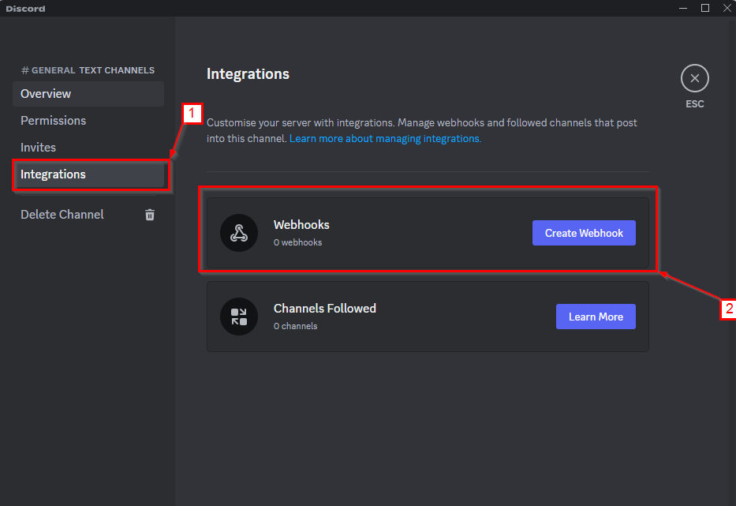

Cliquez sur l'icône des paramètres du canal, puis allez dans l'onglet Intégrations. Cela permet de gérer les webhooks et les suivis de canaux.

Cliquez sur Créer un webhook pour configurer un nouveau point d'intégration pour Grafana. Cette étape est essentielle pour lier les notifications à Discord.

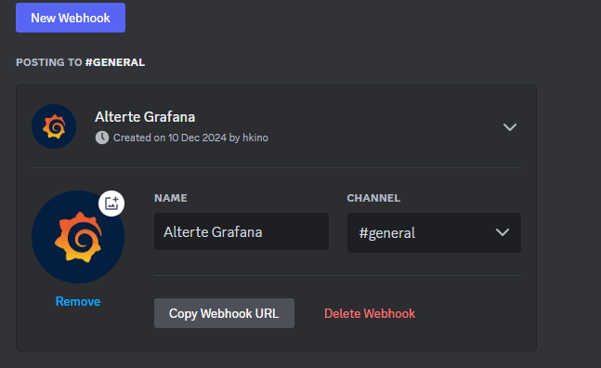

<https://discord.com/api/webhooks/1316020048846000219/otfiurjbibCLaGU5I0rQBc7qCGViWx1WVqzhEVJzYlHAADu0511nrr59IMzW4Znb9I2G>

## Configurer et Tester une Notification Discord pour les Alertes Grafana

Naviguez dans **Alerting > Contact points**.

Cliquez sur **+ Add contact point** et sélectionnez l'intégration **Discord**.

Dans le champ **Webhook URL**, collez l'URL obtenue lors de la configuration du webhook Discord.

Ajoutez un nom pertinent (par exemple : **Discord Alerts**), puis cliquez sur **Test** pour vérifier la connectivité. Si tout est correct, un message test s'affichera dans le canal Discord configuré.

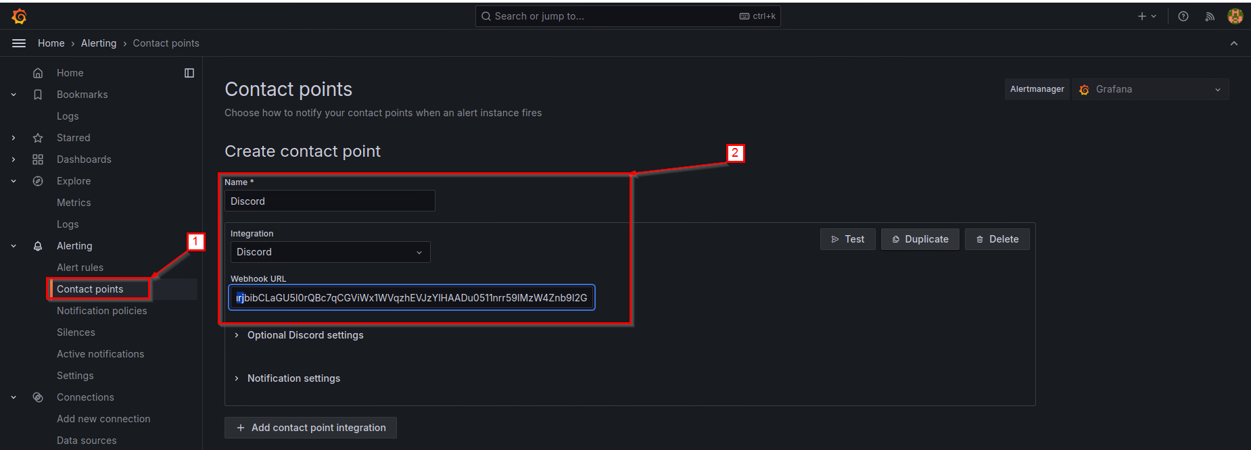

Cette capture montre la configuration d'un **Contact Point** dans Grafana avec une URL de Webhook Discord valide.

Le bouton **Test** a été utilisé pour envoyer un message test à Discord afin de vérifier la connectivité.

Le résultat attendu est un message de test visible dans le canal Discord correspondant.

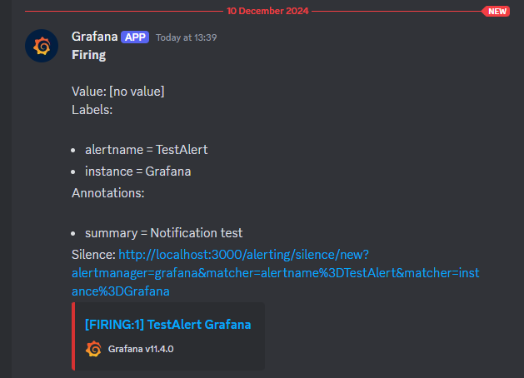

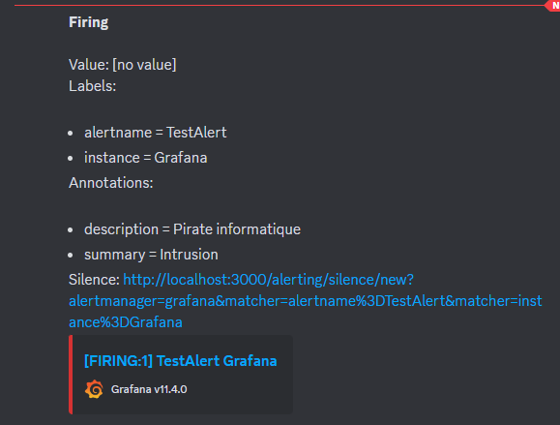

Cette capture présente le message de notification envoyé par Grafana à Discord après un test réussi.

Les informations affichées incluent :

* **alertname** : Nom de l'alerte (par exemple, TestAlert).
* **instance** : Source de l'alerte (ici, Grafana).
* **summary** : Contenu personnalisé de la notification (par exemple, Notification test).

Cela confirme que l'intégration Grafana-Discord est fonctionnelle et prête pour des alertes réelles.



l'interface de gestion des règles d’alerte dans Grafana. Cette section est cruciale pour superviser l'état des alertes définies dans le système. La partie supérieure de l'écran permet de filtrer les règles selon plusieurs critères, notamment la source des données (comme loki ou prometheus), l’état actuel des alertes (Firing, Normal, ou Pending), ou encore leur association à un point de contact spécifique.

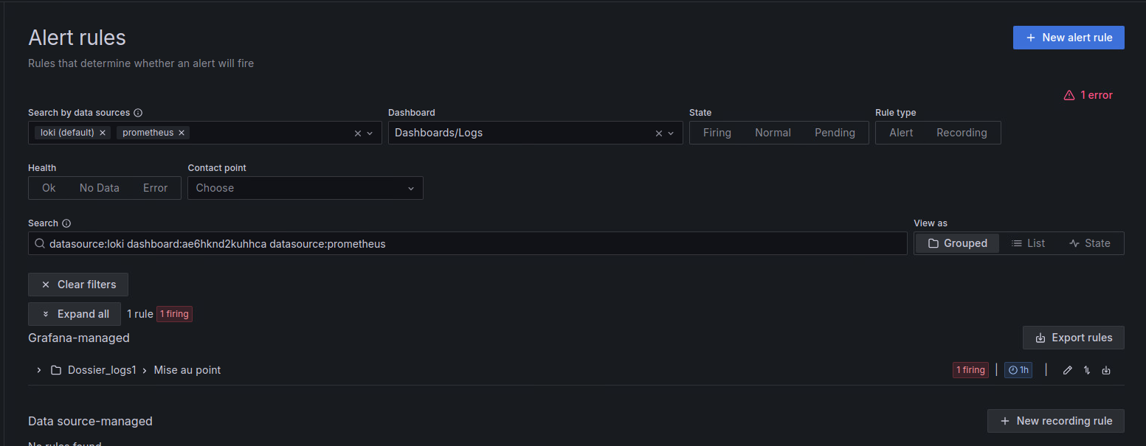

une alerte est en état Firing, ce qui indique qu’une condition définie dans les règles d’alerte a été déclenchée. Le tableau présente des informations détaillées, telles que le nom de la règle d’alerte, le tableau de bord concerné, ainsi que le contact point assigné. Ici, il est important de s'assurer que le point de contact associé, par exemple "Discord", est bien configuré pour recevoir la notification liée à cette alerte.

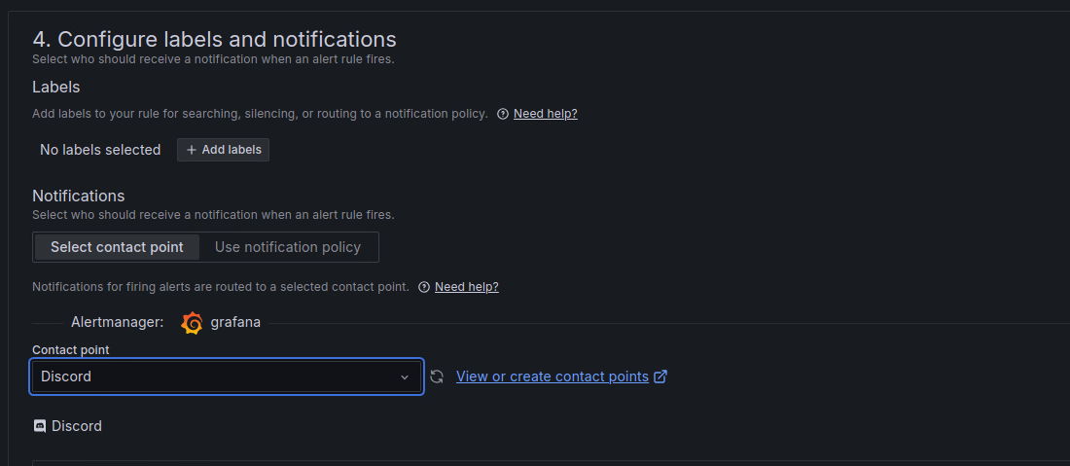

La pour configurer les **labels** et sélectionner le **point de contact** pour les notifications. Ici, vous pouvez ajouter des labels qui catégorisent vos alertes et associer un point de contact, tel qu’un webhook Discord. Cela permet de diriger efficacement les alertes générées vers la bonne équipe ou plateforme.

* Le bouton **Select contact point** permet de choisir une intégration préalablement configurée.
* Dans cet exemple, nous avons sélectionné **Discord** comme destination.

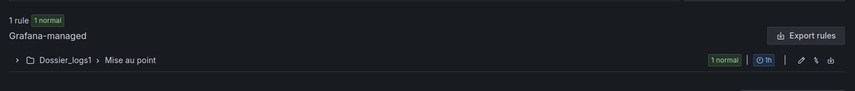

Chaque règle est associée à un dossier et peut être gérée individuellement, notamment en ajustant la fréquence d’évaluation ou en éditant la règle.

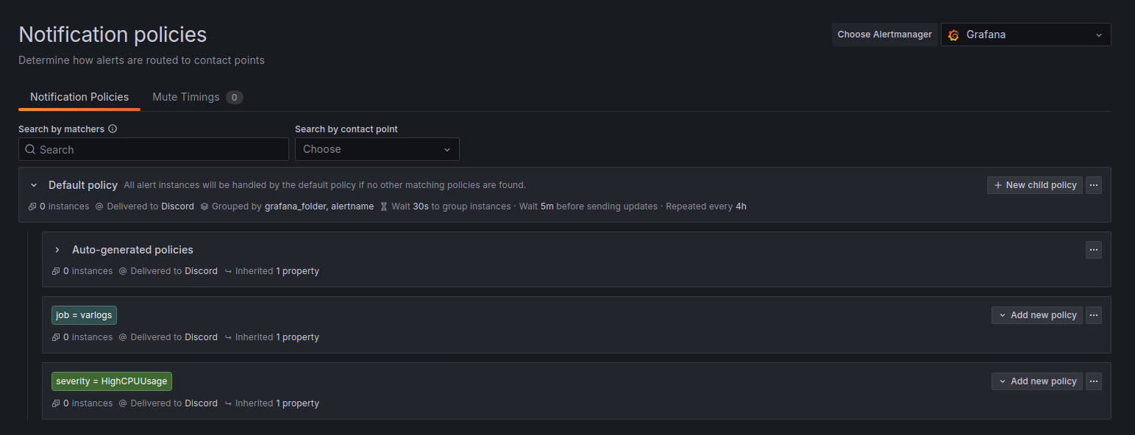la section **Notification Policies**, où vous pouvez affiner les règles de routage des alertes. Vous pouvez définir des politiques par défaut ou des politiques spécifiques basées sur des critères comme les labels.

* Par exemple, la politique **job = varlogs** envoie toutes les alertes contenant ce label au contact Discord configuré.
* Les timings, comme le délai entre les notifications répétées (ici toutes les 4 heures), peuvent également être ajustés.

## Configuration d'une période de silence dans Grafana

Ici, on configure une période de silence nommée **"Nuit"**. Cette configuration permet de désactiver les notifications d'alertes entre 22h00 et 6h00 (heure Europe/Berlin) pour les samedis et dimanches. Ce réglage est utile pour éviter les interruptions durant les périodes de repos tout en assurant une reprise automatique des notifications en dehors de cette plage horaire.

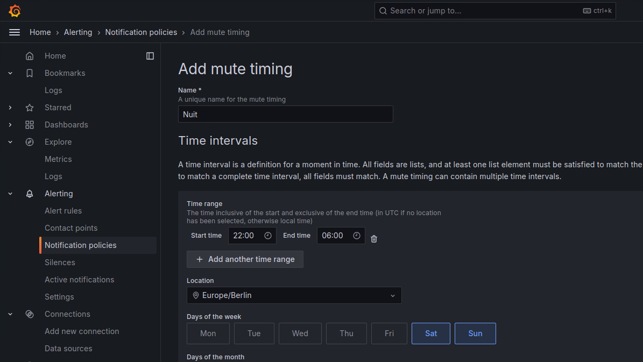

Dans cette section, Grafana affiche les périodes de silence configurées. On voit que la période **"Nuit"** est correctement enregistrée, avec les détails des horaires et des jours d'application. Cette vue permet de vérifier les périodes actives et d'y apporter des modifications ou de les supprimer si nécessaire.

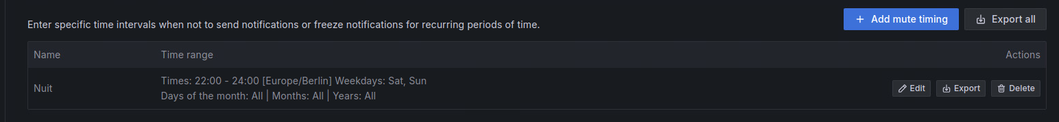

**Liste des alertes en attente**

Ici, on observe les alertes actuellement dans l'état **Pending**. Chaque alerte est associée à des métadonnées comme le niveau (error, info, unknown), le fichier source (/var/log/...), et d'autres labels communs. L'état "Pending" signifie que ces alertes sont en attente d'évaluation ou qu'elles sont temporisées par une règle de silence ou un seuil à atteindre avant de déclencher une notification. Cette liste est essentielle pour suivre les alertes potentielles avant qu'elles n'atteignent un état critique.

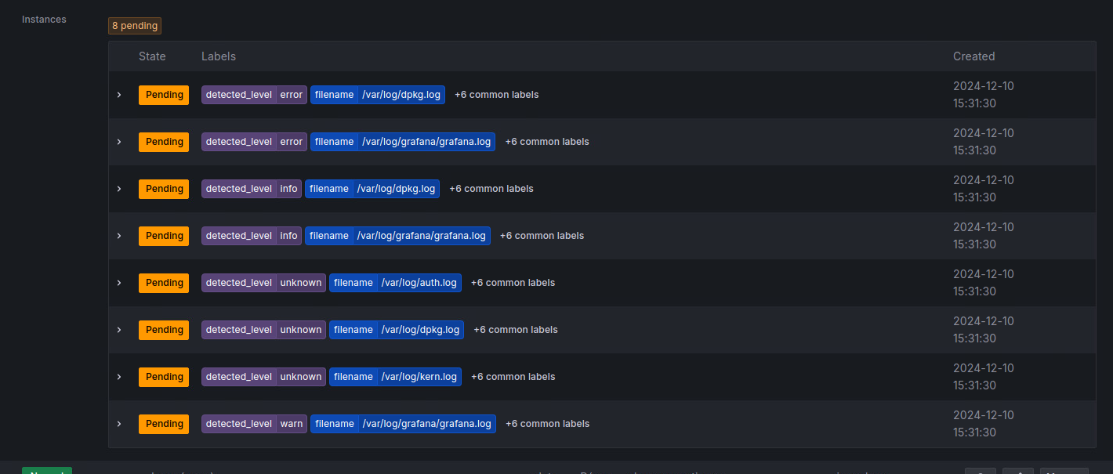

Source :

<https://www.fosstechnix.com/forward-logs-to-grafana-loki-using-promtail/>